序号 | 名称 | 图片 | 参数 | 数量 | 单位
1 | 特警便帽 | 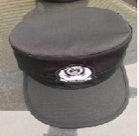 | 主面料规格：芳粘格子布，线密度10.8tex×2/10.8tex×2；格子密度：经向(地+筋)18+3根/格，纬向(地+筋)9+3根/格；纤维含量：涤纶65%，棉35%；质量150g/M²；功能： 防静电、抗撕拉、抗油拒水。 | 44 | 顶
2 | 99式特警战训服冬装（网格） | 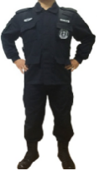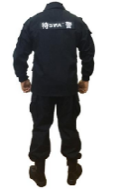 | 主面料规格：芳纶加厚格子布，线密度2tex×2/21tex×2；格子密度：经向(地+筋)18+3根/格，纬向(地+筋)8+3根/格；纤维含量：涤纶65%，棉35%；质量250g/M²。配有特警臂章、胸标及后背矩形警标，并且根据作战环境的需要，所有标识均可随时摘卸。战训服的领口配有立领设计带，裤腰、裤口处可自由收放，作战裤的膝部、臀部有加厚防磨处理。作战服款式符合公安部对99式特警战训服的款式要求。 | 44 | 套
3 | 99式特警战训服春秋装（网格） |  | 主面料规格：芳纶格子布，线密度14.8tex×2/14.8tex×2；格子密度：经向(地+筋)18+3根/格，纬向(地+筋)8+3根/格；纤维含量：涤纶65%，棉35%；质量200g/M²。配有特警臂章、胸标及后背矩形警标，并且根据作战环境的需要，所有标识均可随时摘卸。战训服的领口配有立领设计带，裤腰、裤口处可自由收放。作战服款式符合公安部对99式特警战训服的款式要求。 | 44 | 套
4 | 99式特警战训服夏长袖（网格） | 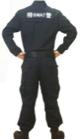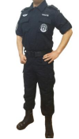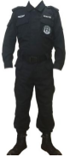 | 主面料规格：芳粘格子布，线密度10.8tex×2/10.8tex×2；格子密度：经向(地+筋)18+3根/格，纬向(地+筋)9+3根/格；纤维含量：涤纶65%，棉35%；质量150g/M²。款式符合公安部制式特警战训服要求。  功能特性：战训服具备多个装备兜，可携带多种单兵装备。  配有特警臂章、胸标及后背矩形警标，并且根据作战环境的需要，所有标识均可随时摘卸。作战服款式符合公安部对99式特警战训服的款式要求。 | 44 | 套
5 | 99式特警战训服夏短袖（网格） | 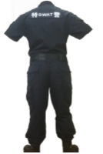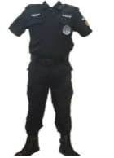 | 主面料规格：芳粘格子布，线密度10.8tex×2/10.8tex×2；格子密度：经向(地+筋)18+3根/格，纬向(地+筋)9+3根/格；纤维含量：涤纶65%，棉35%；质量150g/M²。款式符合公安部制式特警战训服要求。  功能特性：战训服具备多个装备兜，可携带多种单兵装备。  配有特警臂章、胸标及后背矩形警标，并且根据作战环境的需要，所有标识均可随时摘卸。作战服款式符合公安部对99式特警战训服的款式要求。 | 88 | 套
6 | 特警作训鞋高帮 | 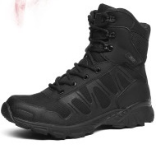 | 冬特警靴外观应平整、端正、对称、平稳、清洁、子口整齐严实，无开胶现象，内底不应露钉尖、鞋帮、鞋里不应明显变色、脱色，缝制线道规整流畅，鞋垫放置平服；  2、帮底剥离强度：≥98N/cm；  3、耐折性能：折后割口裂口长度≤8mm、折后出现新裂纹长度≤5.0mm且不应超过3条、折后帮面不应出现裂浆、裂面或帮底开胶；  4、耐磨性能：磨痕长度≤4.5 mm;  5、外底硬度：55-70邵尔A；  6、耐压力性≤15mm。 | 46 | 双
7 | 特警作训鞋低 | 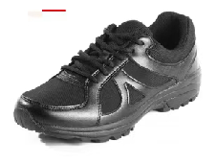 | 运动系带式，颜色为黑色  耐折性能：裂纹长度≤10.0mm，折后外底不应有新裂纹、折后帮面、沿条不应有裂纹，帮底不应开胶；  外底耐磨性能：磨痕长度≤8.0mm；  帮底剥离强度：≥80N/cm；  外底硬度（邵尔A）：外底硬度为55-70，同双鞋左右外底硬度相差不应大于5 | 46 | 双
8 | 特警体能训练服（短袖T恤+短裤） | 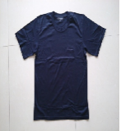 | 精梳纯棉双面针织布，11.7tex(50s)纯棉，丝光双面布，平方米干燥重量：175 g/㎡，执行《 GA××-2011警服 特警战训长、短袖T恤衫》标准 | 44 | 套
9 | 冬季防寒服 | 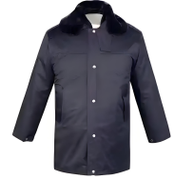 | 上衣：1、技术标准：参考 《GA 260-2009 警服 多功能服》标准；  2、公安藏青色，面料：防水透湿复合布，幅宽≥144CM，  断裂强力：径向≥900；纬向≥750，撕破强力：径向≥60；纬向≥50，单位面积质量 210±10 g/㎡；  3、透湿量≥ 4700g/m .d ， 粘附强度≥5N/cm，耐磨性能≥400 无破损，表面抗湿性： 初始≥4 级； 5 次水洗后≥2 级，电荷面密度：初始≤3.0μC/m2；  4、洗涤 50 次后≤5.0μC/m2，耐低温冲击：-40℃不脆裂， PH 值： 4.0-7.5, 甲醛含量≤200mg/kg，无异味，耐光色牢度 5-6 级；  5、带内胆，活动毛领。 裤子面料：锦纶61%，人棉25.7%，氨纶13.3%，里料：百分之95涤，百分之5氨纶。 | 109 | 套
10 | 全指手套 | 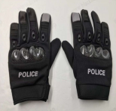 | 执行《特警战训手套》（生产检验稿）技术标准，结构是分指式弓形单层结构，面料为山羊皮手套革面料。  1、手套革厚度（mm）：0.7~0.8  2、手套革抗撕裂强力（N）：≥25  3、手套革耐摩擦色牢度（级）：  干摩：50次，3/4；湿摩：10次，3/4  4、发泡PE拉伸强度（kPa）：≥800 | 109 | 双
11 | 防寒雨衣 | 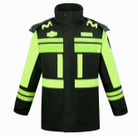 | 1.主面料：牛津复合面料，黑黄拼接，防风防雨  2.里面料：科技绒内胆  3.反光材料：PVC晶格反光条  4.内胆：黑色，300g科技绒填充（更加蓬松保暖、无异味、水洗不变形），防静电内衬  5.尺码.165-190  6.印字工艺：热压反光字  特点：可拆卸内胆，活里活面，四季可穿。口袋斜插，可配臂章。胸前两个反向防盗口袋，下摆两个斜插反向防盗扣带，后背一个大口袋，可做工具包 | 109 | 件
 | 合计 | 234294元

资格要求
1.具有有效的营业执照。2.参与报价的供应商在报价之前，提供检测合格的样品及检测报告（99式特警战训服冬装（网格）、99式特警战训服春秋装（网格）、99式特警战训服夏长袖（网格）、99式特警战训服夏短袖（网格）、特警体能训练服（短袖T恤+短裤）、冬季防寒服检测报告）经我方核实后向供应商出具盖章确认后的《样品确认函》，供应商在报价时须上传完全满足采购人要求的《样品确认函》，否则竞价无效。3.报价表按分项报价的格式进行填写加盖公章，不按要求报价的其竟标无效。4.没按要求填写或资料不齐，视为无效报价。

报价要求
1.按“采购清单”根据参数进行报价。报价不得高于“采购预算”，否则按无效处理。
2,供应商报价中必须包括采购、运输、装卸、调配、材料费、人工赛、保险费、税费、相关部门验收等所有费用，用不管是否在供应商报价单中单列，均视为总价中已包括该费用和伴随服务。

商条要求
中标人所提供货物必须为原厂原装、全新、无任何缺陷、符合国家相关质量标准的产品，产品应是全新且无瑕疵，产品质量颜色、版型、款式均符合采购人要求的，未提供样品确认的为无效报价，竞价结束后未成交供应商的产品3个工作日内退还 交付时间、地点、质保期:交付时间:合同签订后7天内完成交付。交付地点:采购人指定地点。质保期限:1年

